附件1：
重修申请报名流程
注意：本流程仅适用于在校生，报名重修学习以往未通过考核的课程。
重修
登录教务系统https://scc.jw.chaoxing.com/admin/login?logout=1，点击“学生端”-“学生申请”-“重修报名申请”，界面如下图所示：
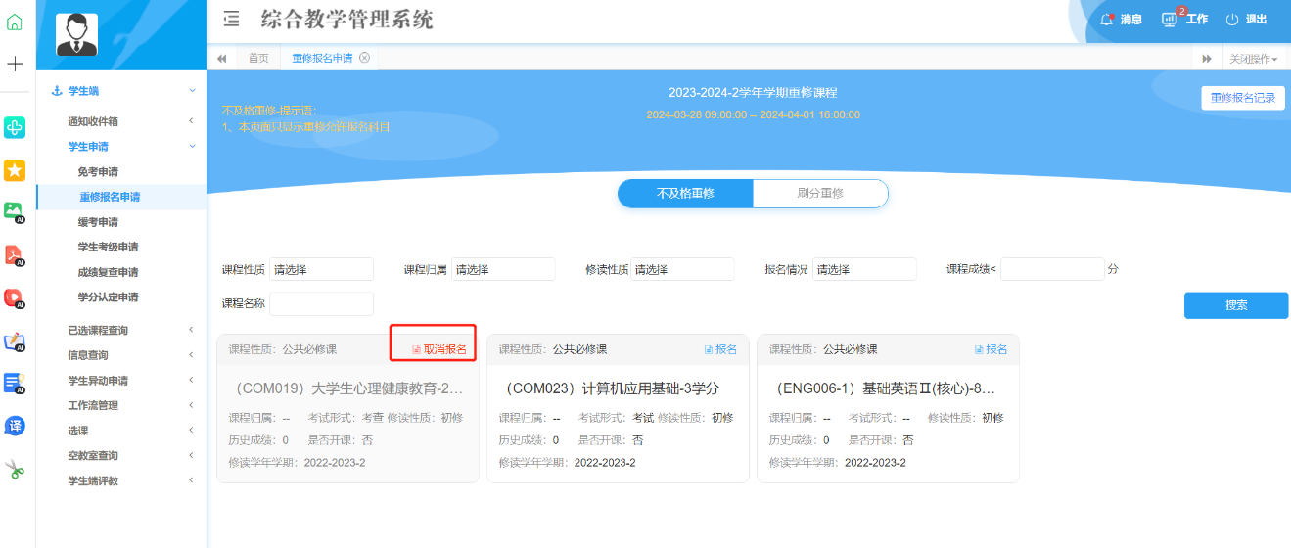
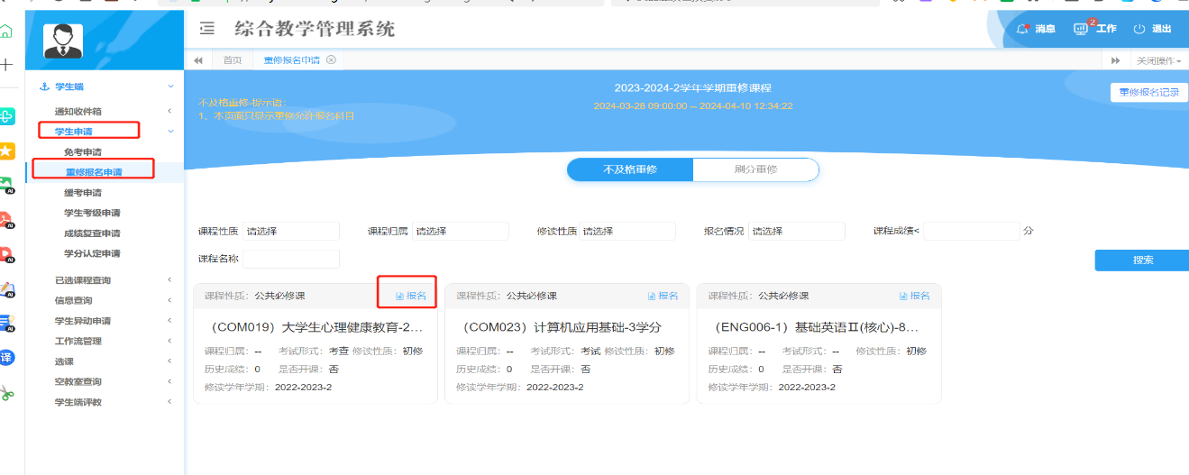
点击每一条课程右上方的【报名】，可报读学生重修课程，点击【取消报名】，报名期间，可以撤销已报名课程。

